高分子化学

第1回講義　課題

講義担当　菊池

グループ番号：

学籍番号 8223036 氏名 　　　　栗山淳

グループメンバー学籍番号 氏名

グループメンバー学籍番号 氏名

グループメンバー学籍番号 氏名

グループメンバー学籍番号 氏名

グループメンバー学籍番号 氏名

1. あなたの身の回りにある高分子材料の例を可能な限り多く（10件程度以上）示しなさい。それらの高分子はどのような材料からできているか、わかる範囲で調べてその名称と化学構造を記述しなさい。

（衣服・繊維　　包装材　　構造材　などで例を考えてみよう。リサイクルマークの下にはどのようなアルファベットが示されているだろうか？）

・ポリエチレン

エチレンが重合してできた高分子です。高密度ポリエチレンや低密度ポリエチレンなど，密度によって性質が異なる。



・ポリプロピレン

プロピレンが重合したもので，耐熱性や耐薬品性があり，軽くて丈夫です。

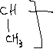

・ポリ塩化ビニル

塩化ビニル単量体の重合で作られ，硬質及び軟質の形態で使用される。

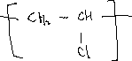

・ポリスチレン

スチレンの重合でできた高分子で，軽く断熱性が高い発泡体として使用されることが多い。

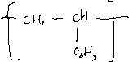

・ポリエチレンテレフタレート

テレフタル酸とエチレングリコールの縮合重合で生成され，透明で耐久性があり，リサイクル可能な高分子である。



・ポリウレタン

イソシアネートとポリオールの反応で形成され，硬いものから柔らかいフォームまで様々な性質を持つ。

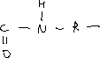

・ポリアミド

アジピン酸とヘキサメチレンジアミンの縮合でできた高分子。



・ポリメチルメタクリレート

メタクリル酸メチルの重合で作られ，透明で耐久性のある樹脂として，ガラス代替材料などに使われる。

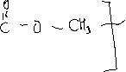

・ポリカーボネート

ビスフェノールAとホスゲンの重合反応で作られ，透明で衝撃に強い素材として使用される。

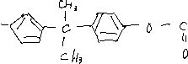

・エポキシ樹脂

エポキシ基を持つモノマーと硬化剤が反応して作られる。

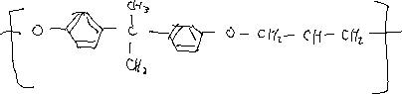

2. 高分子とは何か、説明しなさい。

末端を除き，分子量が1万を超える分子のこと。

3. C18H38は約28℃に融点を持つ結晶性固体である。一方、炭素数が非常に多く連なったポリエチレンは、フィルム状にすると柔らかい。これは、ポリエチレン分子がどのような集合状態を有するために起因するのか図示して説明しなさい。

ポリエチレン分子は，その長さと柔軟性のために，完全に規則正しく並ぶことが難しく，部分的な結晶領域と非晶質領域を形成する。フィルム状にしたときに，非晶質領域が多くなることで分子鎖が絡み合ったり滑りやすくなり，全体的に柔らかい性質を持つようになる。

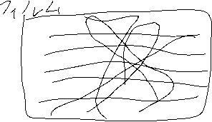

4. ある物質が高分子であることは、何を求めればわかるのだろうか、あなたの考えを述べなさい。

ゲル浸透クロマトグラフィー，光散乱分子などで分子量を求め，分子量が非常に大きくなった場合はその物質が高分子であることが分かる。

5. 高分子の分子量を測定する方法として粘度法とはどのようなものか、図示して説明しなさい。粘度法で求められる分子量を表す式を示しなさい。

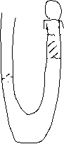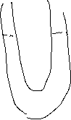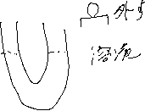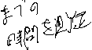

6. 第1回講義に関し、質問、疑問、コメントがあればフォーラムに示し相互に議論しなさい。